学生上传论文
如有学生想提前检测和日常的论文查重，知网官方个人付费端口连接：cx.cnki.net

登陆网址
方法1：输入浙江大学三级域名： zju.check.cnki.net 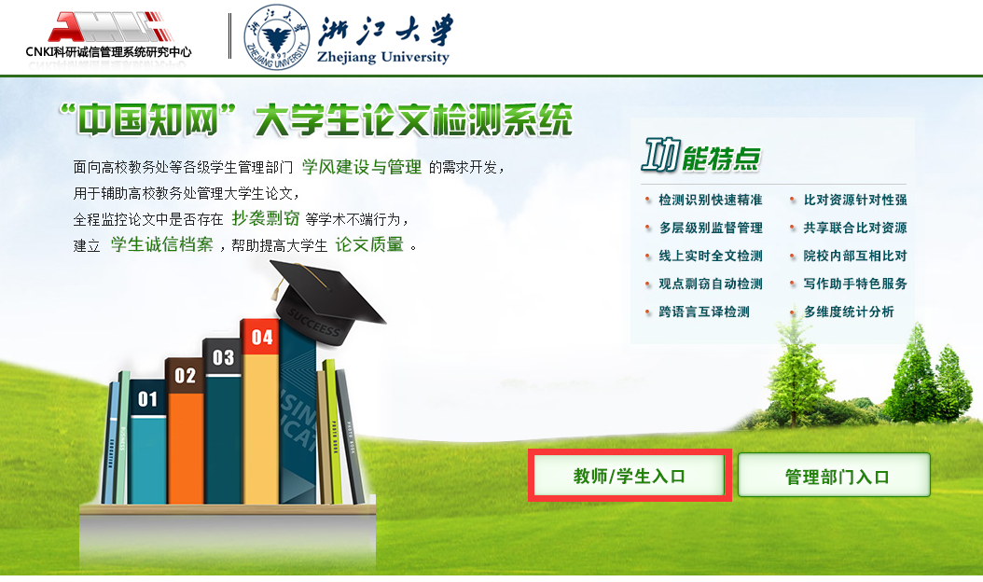 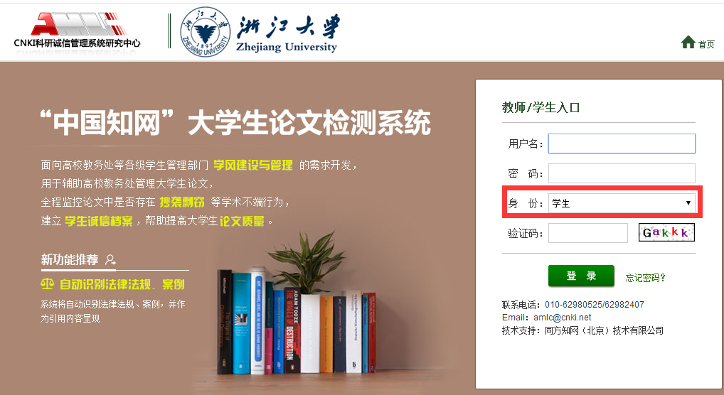

方法2：输入网址：http://check7.cnki.net/pmlc/
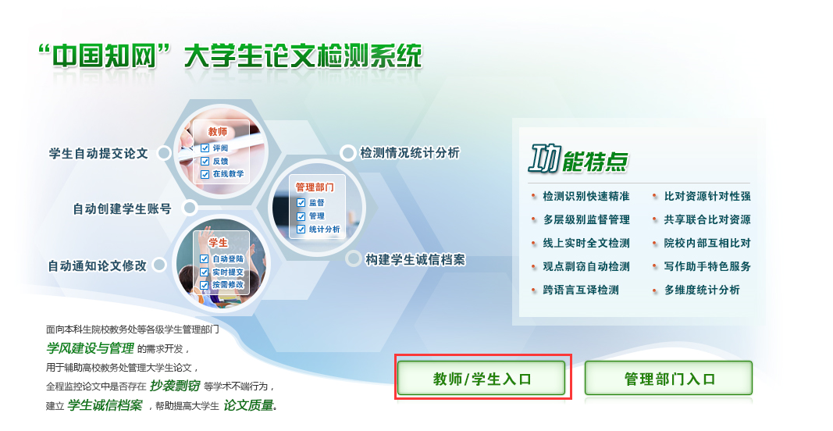
点击教师/学生入口，选择学校，输入账号密码登陆
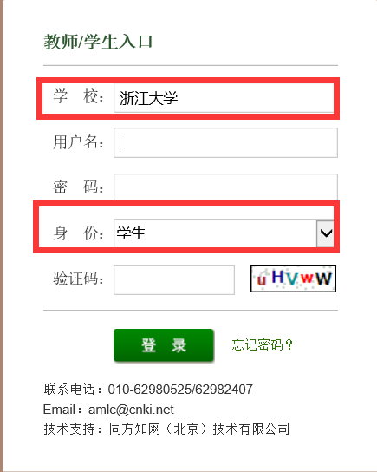

手机号验证登陆：
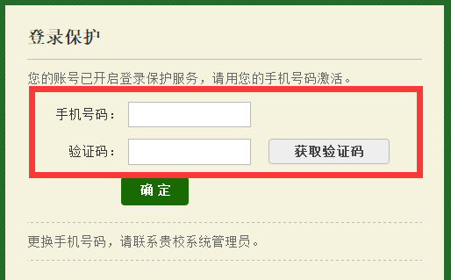
学生输入手机号码，点击“获取验证码”，手机收到验证码短信后，输入验证码信息，点击“确定” 进入系统；
备注：每个手机只可以绑定一个账户。

上传论文
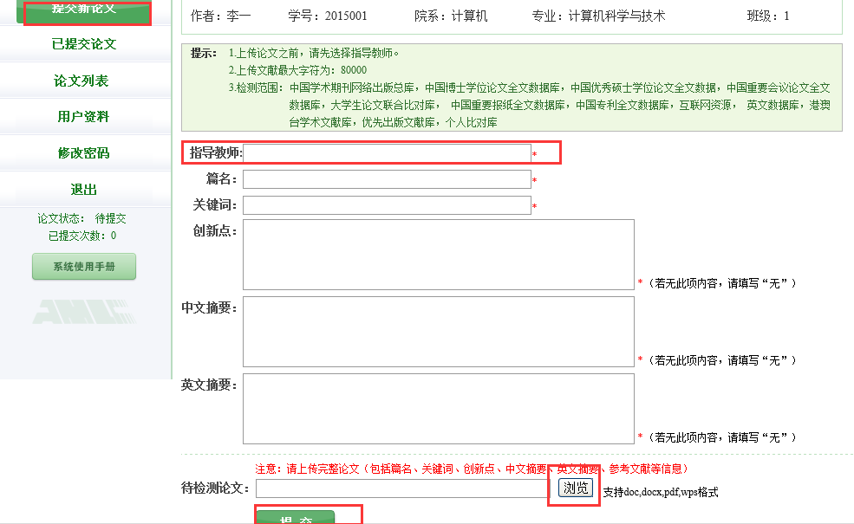
院系在给分配了检测权限之后，进入系统，点击提交新论文，进入截图界面
星号均为必填项，此处填写指导教师，就可以将学生和指导教师的对应关系进行关联。（如果学校已提前匹配好指导教师，则此处会直接显示指导教师姓名）
点击“浏览”提交论文。建议以.doc和.docx格式为宜。
如需第二次上传，等教秘给予检测权限后，方可在此继续上传。

查看
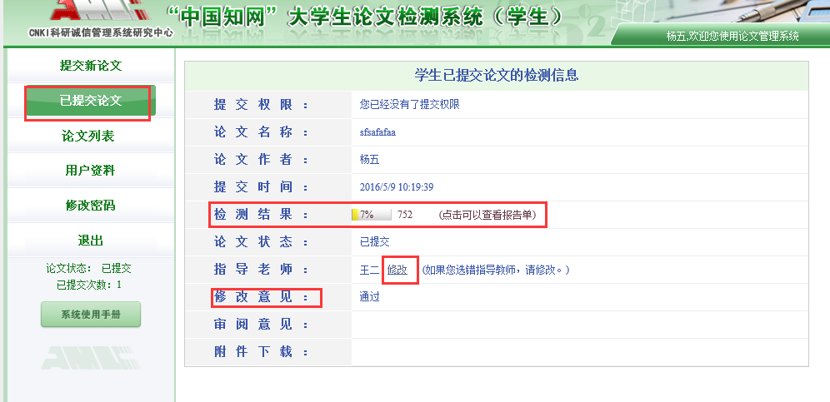
学生上传完论文之后，跳转到已提交论文界面下，会出现检测结果，以及点击查看报告单（根据学校的设置，可查看和不允许查看）
指导教师填写错误可以在此修改
可查看指导教师给予的指导意见

论文列表
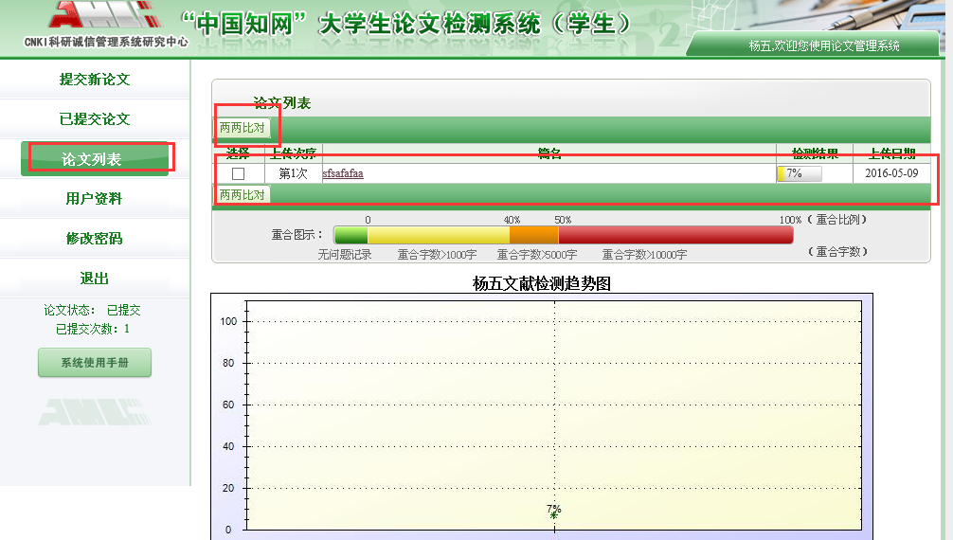
可在论文列表看自己多次提交的论文检测结果，也可进行两两对比。

查看、下载报告单
方式一：
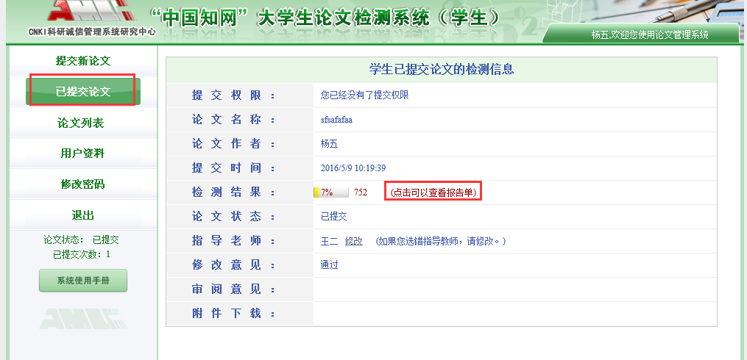
已提交论文——在检测结果后面有点击查看报告单，点击进去，出现如下界面
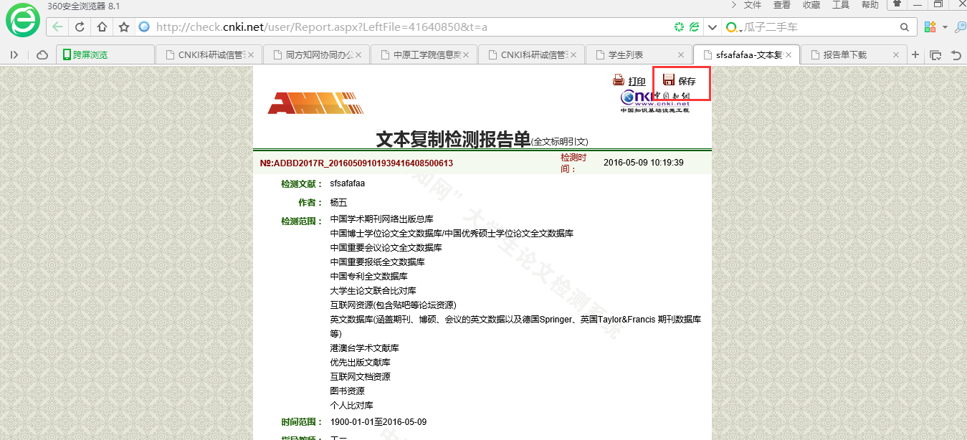
右上角有“保存”按钮，点击保存。出现保存界面，显示“处理完”就可点击下载。
同样注意解压密码为用户名！！

方式二：
在论文列表——点击论文题目就可以出现报告单，保存方式跟上面一致。

